

Vorlage

Wirtschaftsinformatik dual B.Sc. VZ

Vorlage

Hochschule Mainz

University of Applied Sciences

|  |  |
| --- | --- |
| Vorgelegt von: | Lukas Dombert  Erich‑Kästner-Straße 6a  Nr. 948881 |
| Vorgelegt bei: | Prof. Dr. Anett Mehler-Bicher,  Julia Schneider |
| Eingereicht am: | xx.yy.zzzz |

Inhaltsverzeichnis

Inhaltsverzeichnis I

Abbildungsverzeichnis II

1. Einleitung 1

1.1. Motivation 1

1.2. Zielsetzung 1

1.3. Vorgehensweise 2

2. Begriffliche Grundlagen 4

2.1. hgigihi 4

2.2. huguhhghg 4

Literaturverzeichnis III

Abbildungsverzeichnis

Abbildung 1‑1 hvdjwgzudgzigdziw 1

Abbildung 1‑2 hvdjwwffuizhgfwgizfiguwfiugwfiugwf 2

Abbildung 2‑1 hvdjwgzudgdwdwdwdwdwd 5

Abbildung 2‑2 hvdjwgzudwdwdwdwdwdwvrevevevevev 6

# Einleitung

## Motivation

Durch die Flut an digitalen Informationen gewinnt Time-to-Content, d. h. der schnelle Zugriff auf die richtigen Informationen zur richtigen Zeit und ihre effiziente Darstellung zunehmend an Relevanz; dies gilt für betriebliche Bereiche genauso wie bei der Vermarktung neuer Produkte. Die Vermittlung derartiger Informationen erfolgt heute weitestgehend mithilfe klassischer Darstellungsformen und Materialien wie Büchern, Videofilmen, Vorträgen etc. Augmented Reality bietet eine innovative Alternative, Informationen auf völlig neue Art und Weise genau dort zu präsentieren, wo sie benötigt werden – im Blickfeld des Anwenders. Diese noch relativ junge Technologie lässt bereits erhebliche Potenziale und Effizienzsteigerungen in den verschiedensten Anwendungsfeldern erkennen. (Dombert & Schneider, 2014, S. 22-24)

Nahezu jedem ist heutzutage der Begriff Virtual Reality (VR) – oder Virtuelle Realität – geläufig; den Ausdruck Augmented Reality (AR) – oder Angereicherte Realität – kennen jedoch nur wenige.

## Zielsetzung

Während man unter Virtual Reality die Darstellung und gleichzeitige Wahrnehmung der Wirklichkeit und

ihrer physikalischen Eigenschaften in einer in Echtzeit computergenerierten, interaktiven virtuellen Umgebung versteht und die reale Umwelt demzufolge ausgeschaltet wird, zielt Augmented Reality auf eine Anreicherung der bestehenden realen Welt um computergenerierte Zusatzobjekte. Im Gegensatz zu Virtual Reality werden keine gänzlich neuen Welten erschaffen, sondern die vorhandene Realität mit einer virtuellen Realität ergänzt (vgl. Abbildung 1‑1).

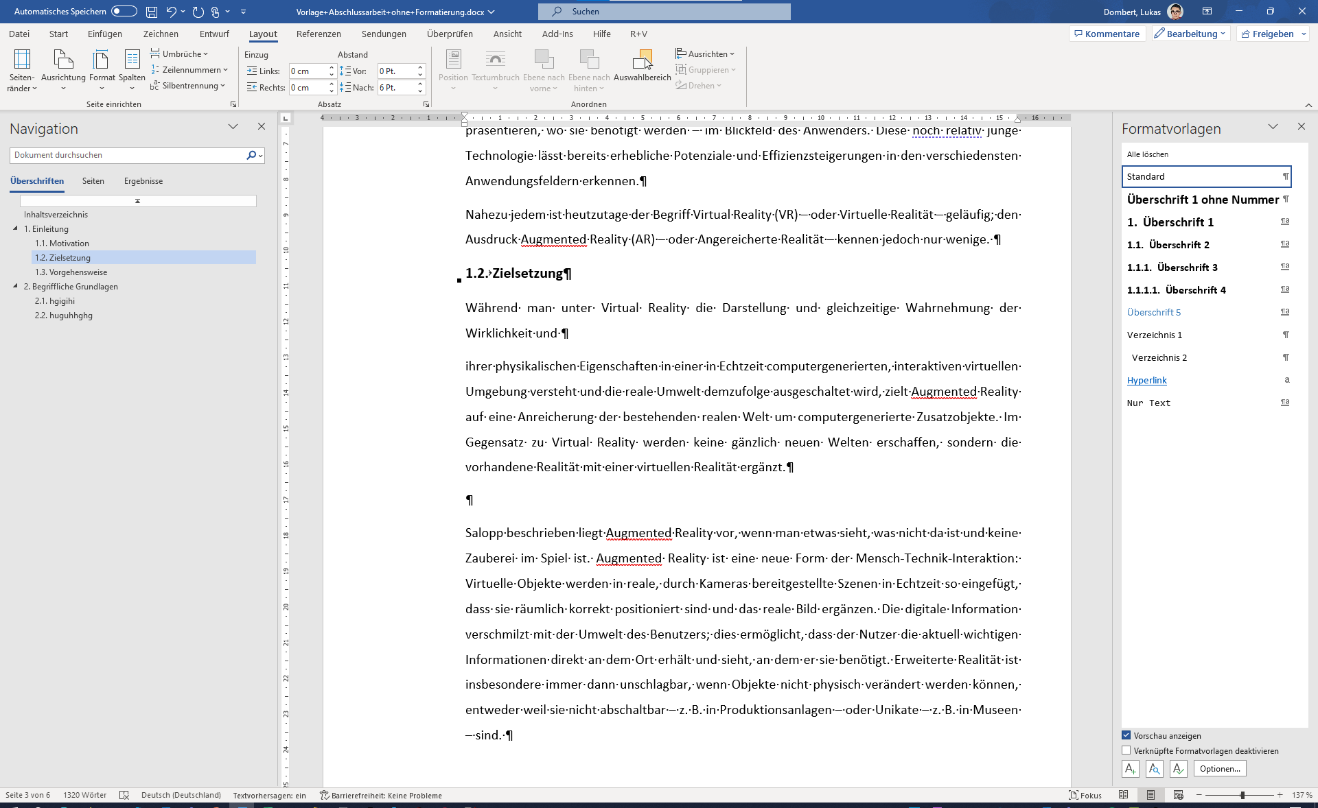

Abbildung 1‑1 hvdjwgzudgzigdziw

Salopp beschrieben liegt Augmented Reality vor, wenn man etwas sieht, was nicht da ist und keine Zauberei im Spiel ist. Augmented Reality ist eine neue Form der Mensch-Technik-Interaktion: Virtuelle Objekte werden in reale, durch Kameras bereitgestellte Szenen in Echtzeit so eingefügt, dass sie räumlich korrekt positioniert sind und das reale Bild ergänzen.



Abbildung 1‑2 hvdjwwffuizhgfwgizfiguwfiugwfiugwf

Die digitale Information verschmilzt mit der Umwelt des Benutzers; dies ermöglicht, dass der Nutzer die aktuell wichtigen Informationen direkt an dem Ort erhält und sieht, an dem er sie benötigt. Erweiterte Realität ist insbesondere immer dann unschlagbar, wenn Objekte nicht physisch verändert werden können, entweder weil sie nicht abschaltbar – z. B. in Produktionsanlagen – oder Unikate – z. B. in Museen – sind. (Dombert & Schneider, 2014, S. 30)

## Vorgehensweise

Abhängig von Art und Ausrichtung der Anwendung – z. B. Grad der Mobilität, Infrastruktur, freihändige Bedienung – ist eine adäquate Darstellungsform auszuwählen. Wesentlich sind dabei die Bildschirmgröße des Geräts, dessen Handhabbarkeit sowie die technische Umsetzung. Die Einblendung erfolgt kontextsensitiv, d. h. passend und abgeleitet vom betrachteten Objekt. So wird das reale Sichtfeld beispielsweise eines Kunden durch eingeblendete Produkthinweise oder -darstellungen um für ihn wichtige Informationen erweitert. In diesem Falle kann Augmented Reality unter anderem traditionelle Produktbeschreibungen ersetzen bzw. fallspezifisch ergänzen. Augmented Reality setzt in der Regel auf einer einfachen Mensch-Rechner-Interaktion auf; ein reales Objekt wird mittels Kamera erfasst, über einen entsprechenden Tracker identifiziert und entsprechende computergenerierte Zusatzobjekte geschaffen. Interessant an dieser Variante, die wir als hap.dig bezeichnen, ist die Kombination aus haptischem und digitalem Erlebnis: Ein haptisches Element erlaubt einen darüber hinausgehenden digitalen Zusatznutzen. Das virtuelle Objekt wird „fühlbar“. Natürlich gibt es auch deutlich komplexere Augmented Reality Anwendungen wie z. B. virtuelle Studios; hier erfährt der Nutzer in der Regel kein haptisches Erlebnis.

Die Kernfunktionalität, die Augmented Reality ermöglicht, ist das Tracking bzw. die Tracking-Software – oftmals verkürzt nur Tracker genannt. (Hochschule Mainz, 2023) Die Aufgabe der Tracking-Software besteht darin, die Umgebung zu erkennen und entsprechend zu reagieren, d. h. eine entsprechende Animation zu erzeugen. Je besser die computergenerierten Zusatzobjekte in das vorhandene Bild der Realität integriert werden, desto perfekter wird die Illusion. Zur Optimierung des Trackings sind Anordnung und Perspektive der Umgebung relativ zur Kamera möglichst genau zu erfassen. Die notwendige Genauigkeit ist stets abhängig vom Anwendungsgebiet. Während bei Augmented Reality Applikationen im medizinischen Bereich Abweichungen nur Bruchteile eines Millimeters betragen dürfen, ist die Genauigkeit bei Spielen oder Anwendungen im Unterhaltungsbereich weitaus weniger relevant.

Augmented Reality ist kein vorübergehender Hype. Die Relevanz verdeutlicht der Gartner Hype Cycle 2009; AR wird demzufolge als eine der Technologien der Zukunft gesehen, die in den nächsten 5 – 10 Jahren von besonderer Bedeutung sein werden. Augmented Reality wird in allen Bereichen unseres Lebens auftreten und dieses beeinflussen.

# Begriffliche Grundlagen

## hgigihi

Augmented Reality befindet sich auf der Schwelle zwischen technologischem Trigger und Höhepunkt der Erwartungen; Gartner prognostiziert den wesentlichen Durchbruch in den kommenden 5 – 10 Jahren. Andere Quellen wie Juniper Research erwarten den Durchbruch eher schon bis 2014.

Während sich die Literatur sehr stark auf technologische Aspekte von Augmented Reality konzentriert, werden Anwendungsszenarien und entsprechende Einsatzfelder, in denen Kommunikation und Informationsvermittlung auf der Basis von Augmented Reality einen Mehrwert bieten, noch relativ selten beschrieben. Dies bildet den Fokus dieses Buchs.

Augmented Reality ermöglicht eine Vielzahl neuer Applikationen, deren Nutzen vor allem in einer Verschmelzung mit der Realität liegt. Einerseits lässt sich bei Entertainment orientierten Anwendungen der Spaß an der Nutzung der Anwendung durch stärkere Einbindung des Nutzers erhöhen (was u. a. auch die Effektivität von Trainings im industriellen Umfeld erhöht), andererseits lassen sich sowohl in der Industrie als auch bei Präsentationen Informationen gezielt dort anzeigen, wo sie benötigt werden. Dies resultiert zum einen in Kosten- bzw. Zeitersparnis und zum anderen insbesondere im Kundenkontakt in einer Verbesserung des Service und damit auch zu einer positiven innovativen Wahrnehmung des Produktes und des Unternehmens. Auch technische Applikationen, die z. B. in der Produktion eingesetzt werden, nutzen Augmented Reality, um mit dem Nutzer im weitesten Sinne besser zu kommunizieren.

## huguhhghg

Interessant ist, dass die meisten technischen Grundlagen in den 1990er Jahren entwickelt wurden, der Aspekt des unternehmerischen Einsatzes und Nutzens von Augmented Reality aber in den letzten Jahren in der Literatur noch kaum diskutiert wurde, obwohl die Technologie gemäß Gartner Hype Cycle zunehmend an Relevanz gewinnt. Ziel dieses Buchs ist es, diese Lücke zu schließen.



Abbildung ‑ hvdjwgzudgdwdwdwdwdwd

Gerade in Kombination mit mobilen Technologien wird Augmented Reality zukünftig kontinuierlich an Relevanz gewinnen. Derzeit in der Literatur beschriebene Einsatzmöglichkeiten von Augmented Reality im mobilen Bereich zeigen bei genauer Betrachtung aber, dass es sich oftmals nicht um Augmented Reality im eigentlichen Sinne handelt, sondern nur der Modebegriff Augmented Reality verwendet wurde, um die Applikation attraktiver darzustellen. Erfolgt z. B. eine reine Textinformation zu Museums-öffnungszeiten, wenn das Museumsgebäude durch die Kamera des mobilen Endgeräts erfasst wird, so ist dies gemäß der Definition von AR kein Augmented Reality, da kein dreidimensionaler Bezug zwischen realen und virtuellen Objekten generiert wird.

Der AR Markt insbesondere für den mobilen Bereich ist nach Christensens Charakteristika ein entstehender Markt. Auch Juniper Research prognostiziert die stei-gende Relevanz von Augmented Reality: In ihrer aktuellen Studie zu Augmented Reality schätzen sie das Marktvolumen für 2010 nur auf rund zwei Mio US$, kommen aber zum Schluss, dass 2014 ein Marktvolumen von 732 Mio US$ erreicht wird. Entscheidend für ein wachsendes Marktvolumen sind nach Expertenmeinung die Verfügbarkeit von Augmented Reality auf mobilen Devices sowie geringe Kosten für AR Applikationen.

Für Unternehmen ist die Rechtfertigung für Konzeption, Entwicklung und Einsatz von AR Anwendungen ein ganz wesentlicher Aspekt. Finanzielle Mittel werden für eine neue Tech-nologie erst und nur dann zur Verfügung gestellt, wenn deren Mehrwert für ein Unternehmen deutlich ersichtlich ist. D. h. nur wenn Augmented Reality einen Mehrwert bietet, werden die Unternehmen verstärkt auf diese Technologie und ihre Anwendungsmöglichkeiten setzen. Bislang ist Augmented Reality für viele Unternehmen noch kein Thema, da entweder die Einsatzmöglichkeiten nicht bekannt sind oder man erst mal abwarten möchte, wie der Markt auf Augmented Reality reagiert bzw. damit umgeht. Ein weiterer Aspekt, der die Abwartehaltung der Unternehmen unterstreicht, ist, dass der Mehrwert von Augmented Reality nur schweföwfelr monetär quantifizierbar ist. (afijasökdöasd, 2012, S. 2)

Ein wenig erinnert die derzeitige Situation um Augmented Reality an die Entwicklung des Webs. Die Tragweite dieser Technologie wurde zunächst von Unternehmen auch nicht erkannt, der Mehrwert war nicht direkt erkennbar. Erste Projekte von Unternehmen im Bereich Web waren oftmals eher zufallsbedingt. Noch heute diskutieren viele Unternehmen darüber, ob sich ein Online-Distributionskanal für ihr Unternehmen rentiert; vor allem aus Image- und Wettbewerbsgründen erscheint ein Verzicht jedoch oftmals nicht sinnvoll.

Augmented Reality wird in den kommenden Jahren verstärkt Eingang in das tägliche Leben finden; computergenerierte Zusatzobjekte werden so raffiniert darstellbar sein, dass dem Nutzer nicht mehr bewusst sein wird, dass zum Teil ein Eintauchen in eine virtuelle Realität stattfindet.

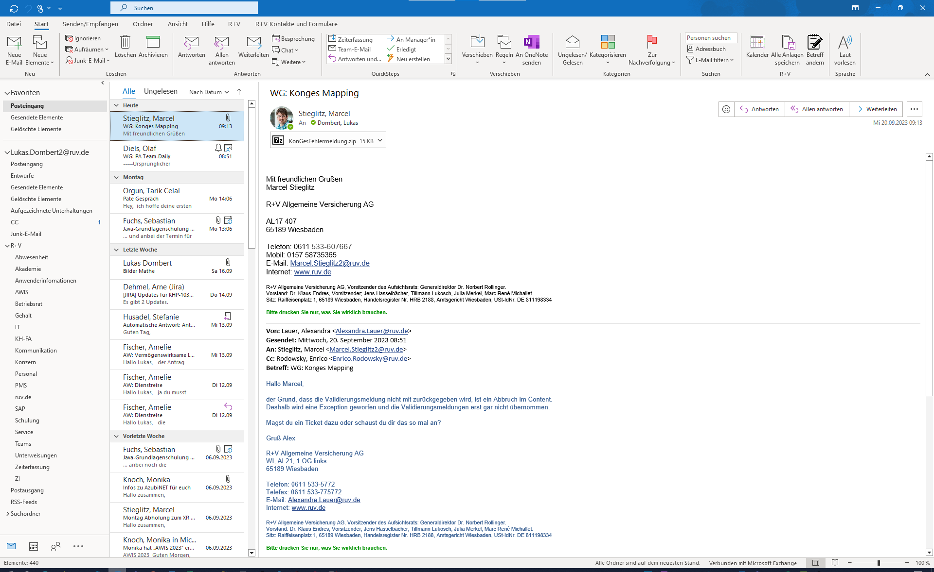

Abbildung ‑ hvdjwgzudwdwdwdwdwdwvrevevevevev

Literaturverzeichnis

Dombert, L., & Schneider, N. (2014). *Augmented Reality, 2.* München.

Hochschule Mainz. (2023). *Studienangebot*. Abgerufen am 21. August 2023 von https://www.hs-mainz.de